Indicação Nº 103/2025Indicação Nº 103/2025

EMENTA: SOLICITO AO EXMO. SR. PREFEITO A REALIZAÇÃO DE LIMPEZA NOS BUEIROS LOCALIZADOS NA RUA SEM SAÍDA JOSÉ LUIZ COSTA MACHADO, NO BAIRRO FLORES DO CAMPO.

SENHOR PRESIDENTE,

SENHORES VEREADORES.

Apresento a V.Exa. nos termos do Art. 160 do Regimento Interno, a presente Indicação a ser encaminhada ao Senhor Prefeito Municipal Paulo de Oliveira e Silva, juntamente com a Secretaria competente, solicitando a realização limpeza nos bueiros localizados na Rua “sem saída” José Luiz Costa Machado, no bairro Flores do Campo.
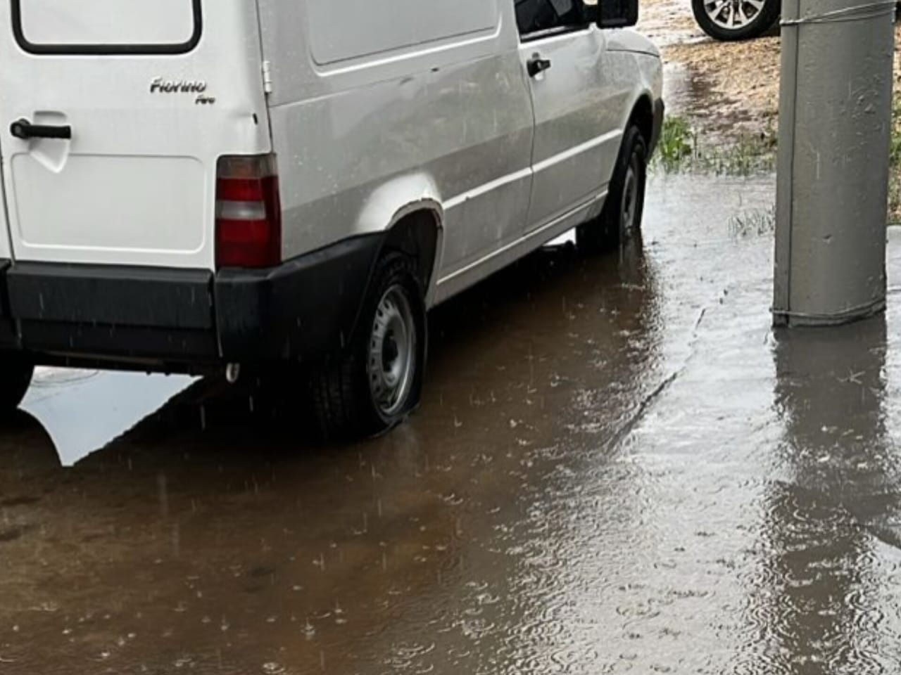

Sala das Sessões “Vereador Santo Rótolli”, 14 de fevereiro de 2025.

VEREADOR LUIS ROBERTO TAVARES

